香港四季酒店迎春納福賀金牛

January 12, 2021, Hong Kong, China

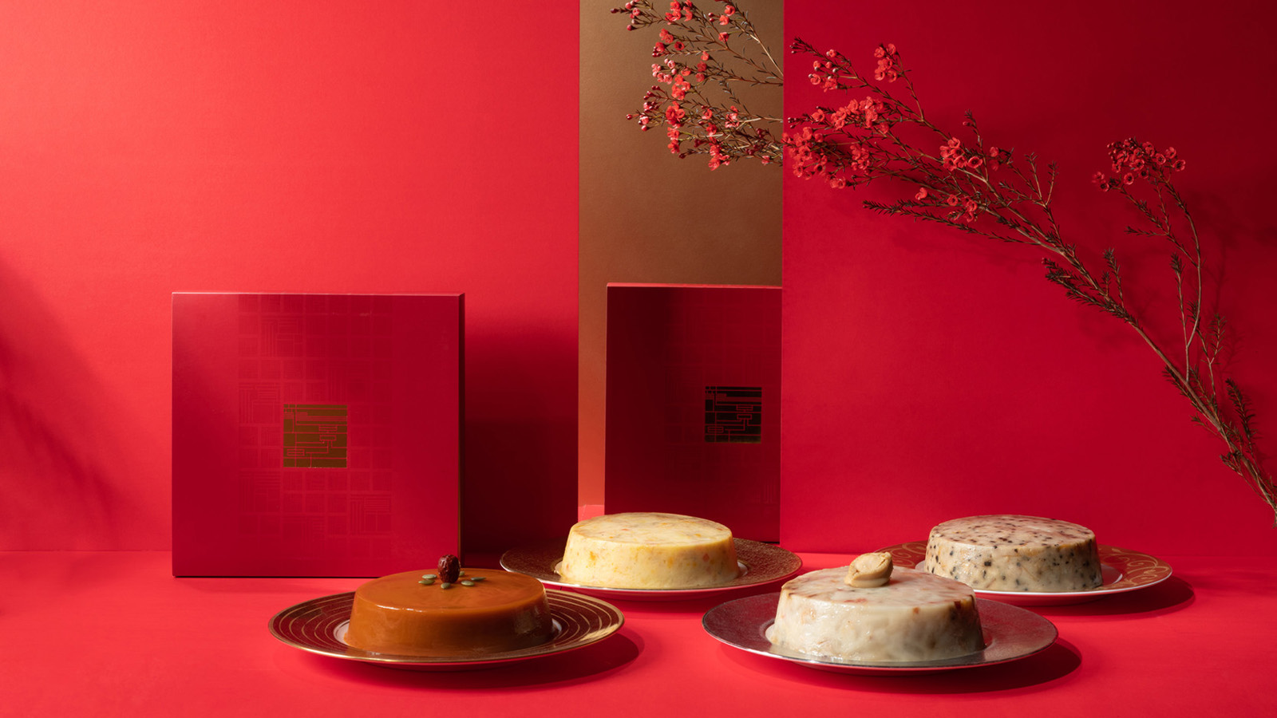
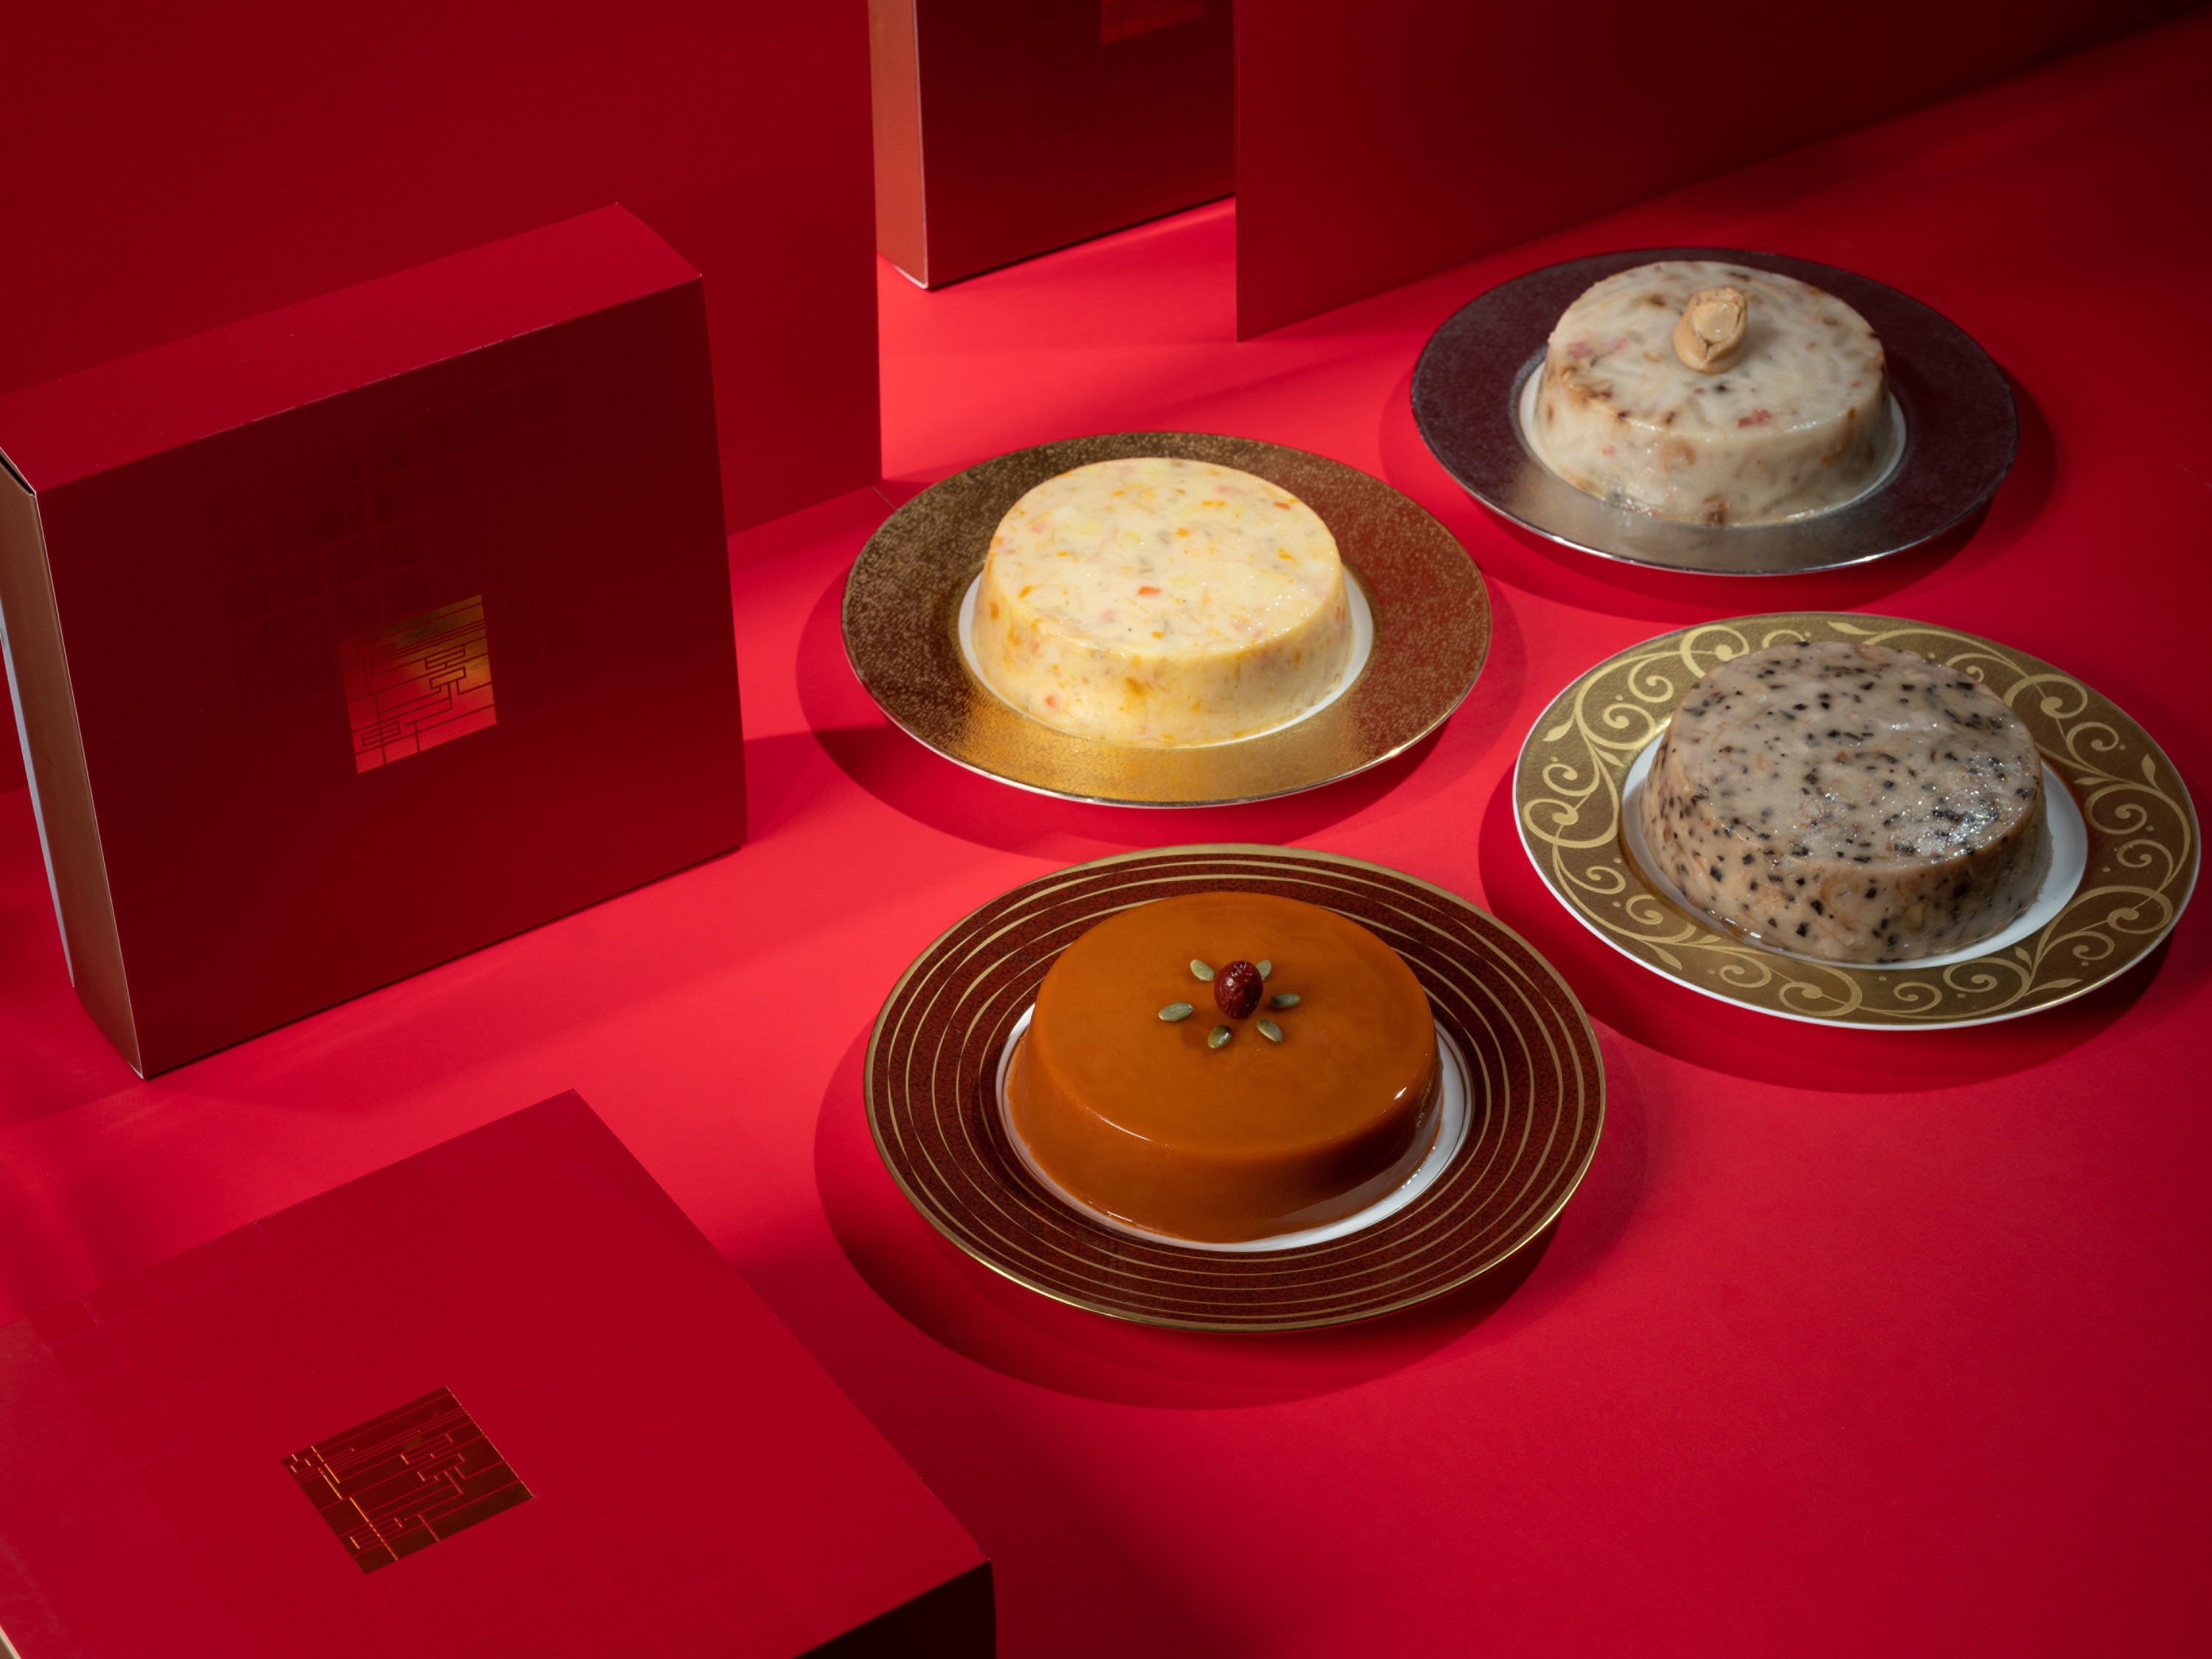 | 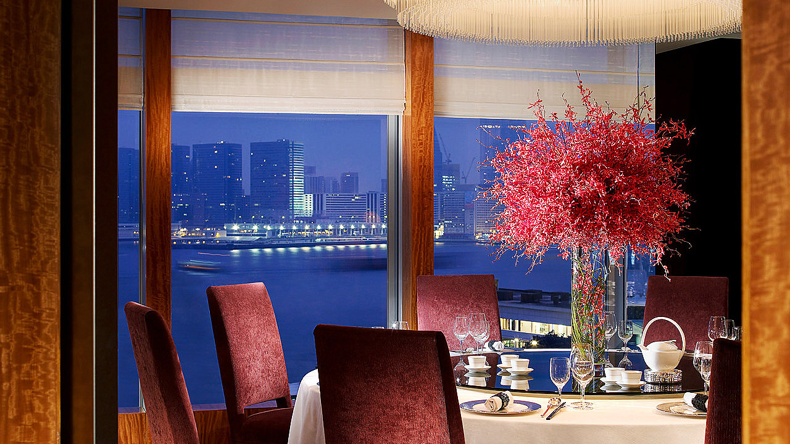 | 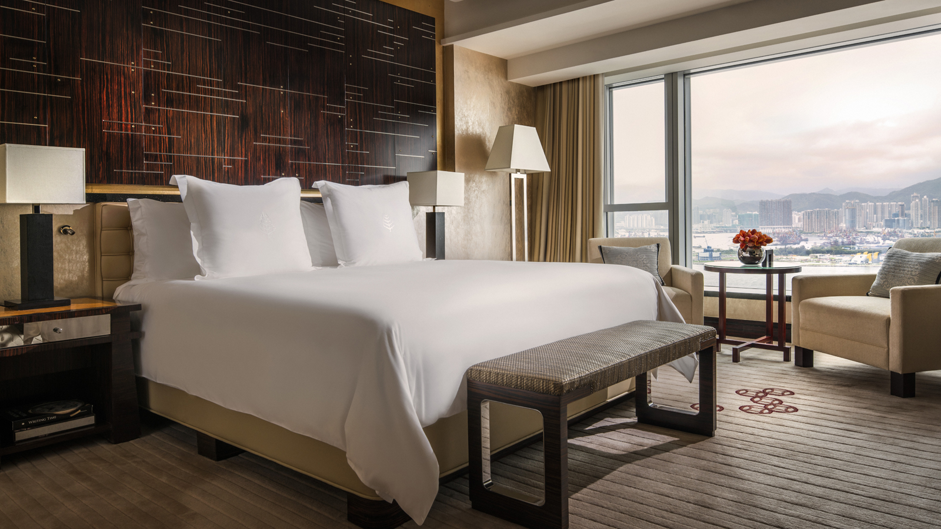
農曆新年是親朋好友相聚問好的時候, 為新一年注入朝氣和歡樂。香港四季酒店在2月期間將以精彩的餐飲體驗和活動賀新春迎金牛。歡迎瀏覽四季酒店電子商店選購賀年糕點及禮盒。酒店獲獎無數的水療中心能讓您肌膚明亮, 容光煥發; 同時酒店推出新春住房優惠迎接本地賓客及情人節花束蛋糕禮遇。
香港四季酒店以匠心獨運的賀年糕點迎新春。賀年糕點有闔家團圓, 好運迎春和招財進寶的意思, 龍景軒一共推出四款賀年糕點, 由三星米芝蓮的廚師團隊呈獻一款新口味, 鹹甜皆備。
金沙銀魚瑤柱馬鈴薯糕
在中國傳統節日例如端午節及中秋節，鹹蛋黄都佔據重要角色。中菜行政主廚陳恩德及點心主管盧健明攜手創作新口味將鹹蛋黄注入賀年糕點。廚師將切粒馬鈴薯，甘筍，瑤柱，攪碎銀魚及鹹蛋黄加入粘米粉及馬蹄粉漿中，蒸60分鐘。瑤柱及銀魚的鹹香味加上粒粒鹹蛋黄碎口感十足，味道豐富。煎香後的金沙銀魚瑤柱馬鈴薯糕呈金黃色寓意金銀滿屋。
賀年糕點
- 傳統椰汁年糕 - 港幣488
- 金沙銀魚瑤柱馬鈴薯糕 - 港幣488
- 鮑魚瑤柱蘿蔔糕 - 港幣558
- 黑松露臘味芋頭糕 - 港幣558
賀年糕點由2021年1月4日開始在電子商店接受預訂, 賓客於2021年1月29日或之前訂購可享85折。賀年糕點可由2021年2月4日開始至11日早上10時至下午8時於節日櫃檯領取。
如有任何查詢，請電3196 8708 或電郵shop.hkg@fourseasons.com聯絡節日櫃檯。
龍景軒盛宴
酒店的米芝蓮三星級粵菜餐廳龍景軒已準備了一份八道菜菜單，迎接農曆新年。在寬敞的餐廳品嚐著名的招牌菜。晚餐套餐每位港幣$ 1,680，包括杏汁菜膽魚肚燉雞湯及蠔皇南非鮑魚拼澳洲和牛面肉等名貴菜式，另設加一服務費。
如有任何查詢，請電3196 8880 或電郵lungkingheen@fourseasons.com。
家庭聚會
香港四季酒店首度推出盆菜一品煲，分别為港幣3,388四人份及港幣$4,988六人份，讓賓客可以在家中樂聚天倫，品嚐經典賀年菜式。每個盆菜都有15款名貴食材包括5頭南非鮮鮑魚，鵝掌，日本宗谷瑤柱，花膠，日本北菇，金沙蝦球，淮山，素豚肉蓮藕丸等，每款食材裹上自家熬製鮑汁。每款功夫菜由酒店宴會師傅主理。
盆菜一品煲由1月11日起於電子商店發售(必須提前48小時預訂)，數量有限，售完即止。盆菜一品煲可由2021年2月6日開始至14日分兩個時段時於節日櫃檯領取:早上11時半至下午1時，及下午4時半至晚上7時。
如有任何查詢，請電3196 8708 或電郵shop.hkg@fourseasons.com聯絡節日櫃檯。
隨時隨地於四季購物
香港四季酒店電子商店將於2021年1月4日開始售賣龍景軒年糕及賀年禮盒。
為向親友表謝意，龍景軒的賀年禮盒是最愜意的禮遇，3款禮盒分別有: 龍景軒精製賀年禮盒，龍景軒特級賀年禮盒及龍景軒頂級賀年禮盒，價值港幣2,788; 港幣3,988及港幣13,998元。所有禮盒包含寓意吉祥的食品，當中頂級賀年禮盒更有限量生產的龍景軒XO醬，名貴海味如6頭南非乾鮑、5-6頭花膠、特級髮菜等。
如有任何查詢, 請電(852) 3196 8708或電郵shop.hkg@fourseasons.com或上網訂購。
玫瑰人生
水療中心於春節期間推出玫瑰護理，這個2小時30分鐘的身體及面部療程讓賓客回復身心平靜，明艷照人。療程先以15分鐘的玫瑰體膜包裏身體開始，冶療師將玫瑰，藏紅花及廣藿香精油混合保濕乳霜滋潤身體，讓肌膚散發光彩，緊接以75分鐘身體按摩鬆馳绷緊肌肉。療程以１小時的Subtle Energies 面部療程作結，通過壓力點療法提升面部輪廓。
預訂玫瑰護理在新一年寵愛自己，療程港幣3,500，另加一服務費。
如有任何查詢, 請電(852) 3196 8900或電郵spa.hkg@fourseasons.com。
春節住宿優惠
這個春節入住香港四季酒店寬敞的客房，慶祝節日同時欣賞壯麗的維港景色。以最優惠價格7折預訂佳節住宿，入住兩晚或以上包雙人早餐及港幣500元酒店消費額。首100位客人可獲得中華傳統文化與現代美學趣味融合的高級珠寶品牌Qeelin 送出特别禮品。
藝術是一種自我表達的體驗，香港四季酒店結合了一系列的免費兒童活動透過遊戲勾起小朋友的藝術興趣。現即預訂任何酒店客房，讓小朋友在酒店盡情玩樂。
查詢或預訂，請致電3196 8333聯絡訂房部或電郵res.hongkong@fourseasons.com。
情人節禮遇
今年情人節與農曆新年重叠，香港四季酒店為你準備紅玫瑰康乃馨花束及半磅紅莓荔枝玫瑰蛋糕，為愛人送上心意。價值港幣1,200的情人節花束及蛋糕於1月11日電子商店預售，提取及送貨日期為2月12至14日。
如有任何查詢，請電3196 8708 或電郵shop.hkg@fourseasons.com聯絡節日櫃檯。

RELATED

January 12, 2021, Hong Kong, China
Four Seasons Hotel Hong Kong Welcomes the 2021 Year of the Ox with Thoughtful Festive Celebrations
https://publish.url/hongkong/hotel-news/2021/lunar-new-year.html

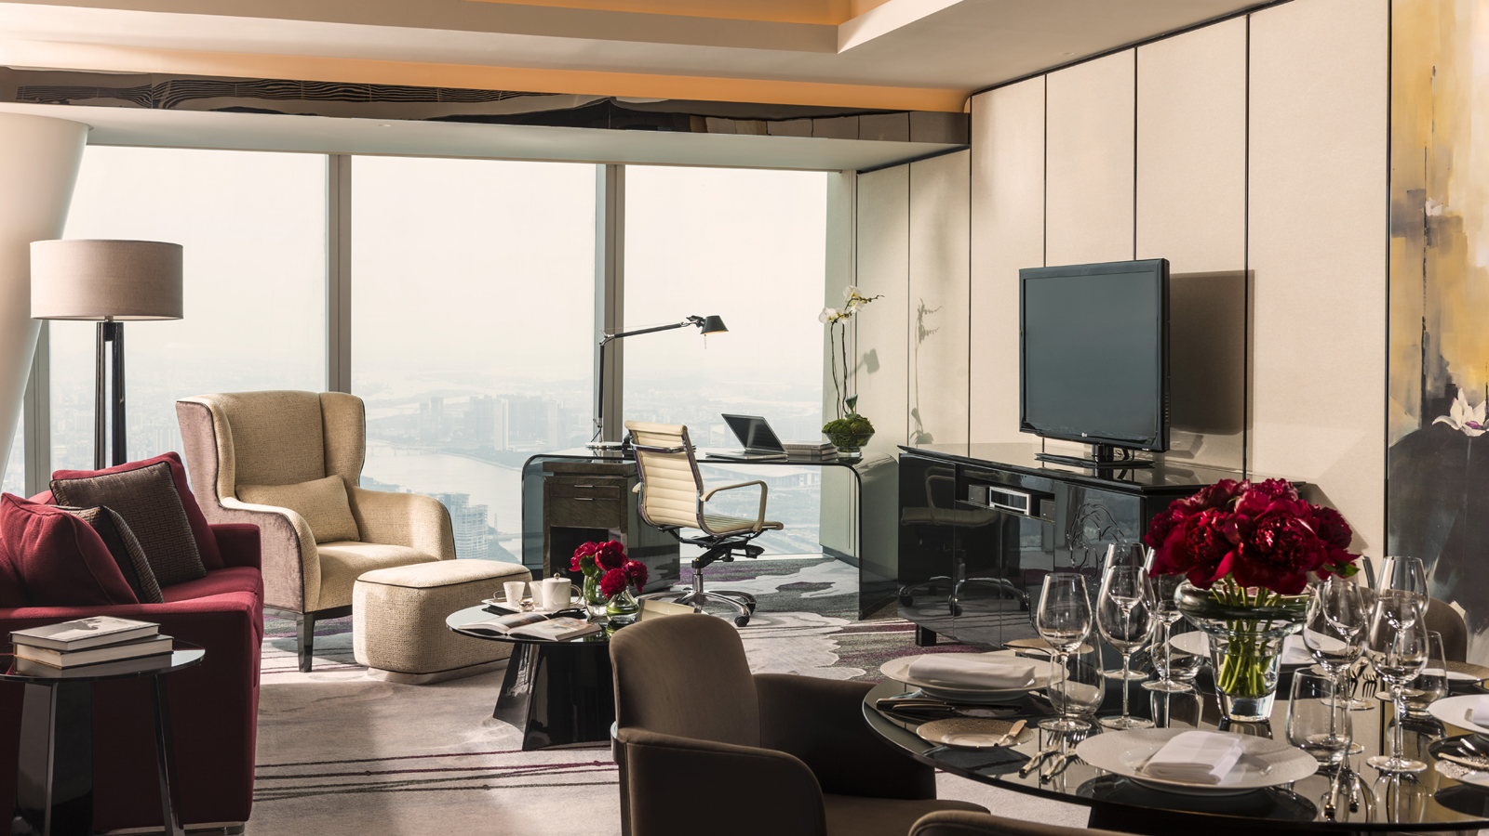 | January 11, 2021, Guangzhou, China  广州四季酒店携手奥迪8家族及和美术馆 推出「艺启·驭风」尊贵艺韵居停礼遇  https://publish.url/zh/guangzhou/hotel-news/2021/art-journey-package-2.html

PRESS CONTACTS

Chu Wong
Director of Public Relations
8 Finance Street, Central
Hong Kong
China
chu.wong@fourseasons.com

(852) 3196 8306

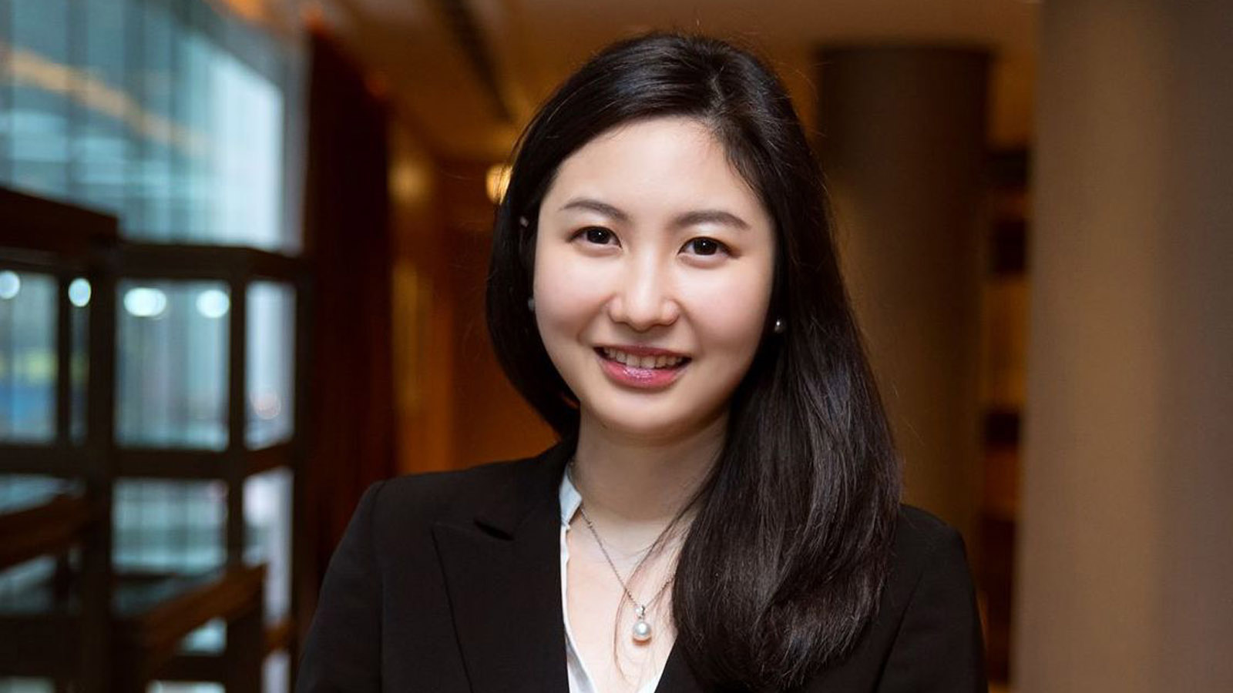 | Priscilla Chan  Assistant Public Relations Director  8 Finance Street, Central,  Hong Kong  China  priscilla.chan@fourseasons.com  (852) 3196 8307

